

Manter Tarifa Consumo PPP
O objetivo desta funcionalidade é manter a tarifa de consumo relativa à parceria público-privada (PPP) cadastrada no sistema. A funcionalidade pode ser acessada através do caminho: GSAN > Faturamento > Tarifa de Consumo > Manter Tarifa Consumo PPP.
Feito isso, o sistema visualiza a tela de filtro abaixo:

Observação
Informamos que os dados exibidos nas telas a seguir são fictícios, e não retratam informações de clientes.
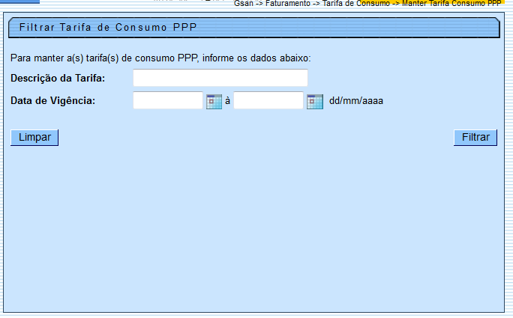
Informe a Descrição da Tarifa e/ou o período de sua vigência, em uma data válida no formato DD/MM/AAAAA (dia, mês, ano), ou clique no botão , link Pesquisar Data - Calendário para selecionar as datas desejadas. Em seguida, clique no botão .
Com base nos parâmetros informados, o sistema exibe a tela resultante do filtro:
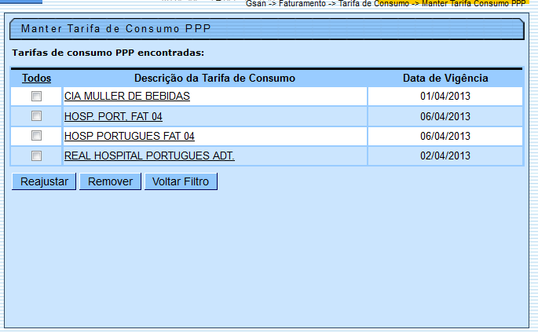
Para excluir um ou mais itens, marque no(s) checkbox(s) correspondente(s) ou, para remover todos os itens, clique no link Todos. Em seguida, clique no botão . O sistema exibe uma mensagem: Confirma Remoção? OK ou Cancelar. Caso a opção seja confirmada, o sistema efetiva a exclusão.
Ao clicar no link do campo Descrição da Tarifa de Consumo, o sistema exibe a tela de atualização AQUI.

Atualizar Tarifa de Consumo PPP
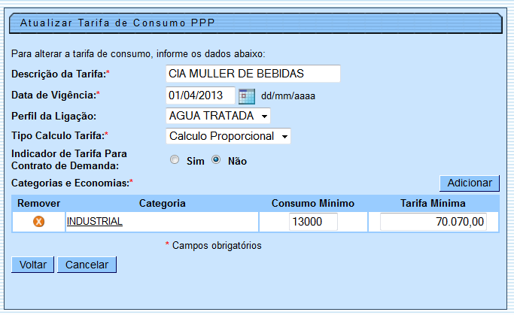
Ao clicar no botão , o sistema permite que seja feita alterações nas tarifas de consumo, informando-se o percentual de reajuste AQUI.
Ao clicar no link do campo Categoria é exibida a tela abaixo, que serve apenas para consultar os dados existentes, não permitindo alteração nos dados existentes:
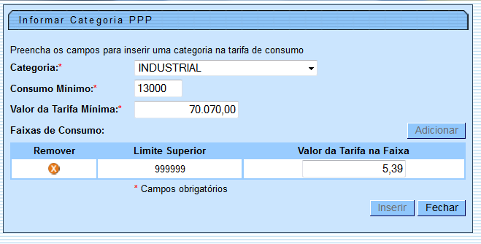

Reajustar Tarifa de Consumo PPP
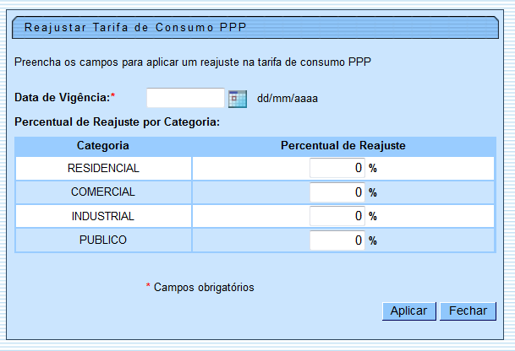
Para aplicar o reajuste na Tarifa de Consumo, selecione em quais tarifas de consumo deseja aplicar o reajuste, informando a data de vigência do reajuste e o percentual do reajuste a ser aplicado para cada categoria. O percentual de reajuste informado na primeira categoria deve ser automaticamente repetido para as demais categorias, sendo permitida sua alteração. Em seguida, clique no botão .
Ao aplicar o reajuste das tarifas de consumo, o sistema exibe a mensagem: Confirma Reajustar a(s) Tarifa(s) de Consumo? OK ou Cancelar. Caso o usuário confirme o sistema gera, para cada tarifa selecionada, a nova tarifa, vigente a partir da tarifa que está sendo reajustada, aplicando o percentual no valor do consumo mínimo de cada categoria e no valor por m3 de cada faixa.
Para cada categoria, o sistema apresenta os seguintes dados, possibilitando ao usuário incluir novos dados para uma categoria que não tenha nesta tarifa, como também remover dados de uma categoria da tarifa.
Será necessário criar tarifas relativas à PPP, já que os reajustes dos valores não acontecerão nem no mesmo período, nem com os mesmos percentuais. Para cada tarifa existente, será necessário criar uma tarifa correspondente para a PPP. Não haverá alteração automática da tarifa PPP.
Para essa criação, o sistema efetua algumas validações:
- Verificar se a tarifa já foi utilizada:
  - Caso já tenha sido faturado algum grupo utilizando a tarifa de consumo da data de vigência, o sistema exibe a mensagem Tarifa de Consumo PPP não pode ser alterada ou excluída. Deseja apenas consultar a tarifa? e cancelar a operação.
- Verificar data de vigência:
  - Caso a data de vigência informada não seja posterior a maior data de vigência existente para a tarifa de consumo, o sistema exibe a mensagem Data de Vigência deve ser posterior a <<maior data de vigência encontrada>>.
  - Caso a data de vigência informada seja menor que o ano/mês de faturamentoo sistema exibe a mensagem Data de Vigência deve ser posterior ao Ano/Mês de Faturamento << xxxxxxxxxx >>.
  - Caso a data de vigência informada seja maior que 90 dias da Data Corrente, o sistema exibe a mensagem Data de Vigência pode ser no máximo 90 dias além da data corrente.
- Validar data:
  - Caso a data inicial esteja inválida, o sistema exibe a mensagem Data de vigência inicial inválida.
  - Caso a data final esteja inválida, o sistema exibe a mensagem Data de vigência final inválida.
- Verificar consumo mínimo:
  - Caso o consumo mínimo informado não seja inferior ao limite superior da primeira faixa de consumo, o sistema exibe a mensagem Consumo Mínimo deve ser menor que o Limite Superior da Primeira Faixa de Consumo.
- Verificar limite superior da faixa de consumo:
  - Caso o limite superior da faixa de consumo informado não seja superior ao consumo mínimo informado para a categoria, quando for a primeira faixa, ou não seja superior ao limite superior da faixa de consumo anterior informada, a partir da segunda faixa, o sistema exibe a mensagem Limite Superior da faixa deve ser maior que o Consumo Mínimo.
  - Caso o limite superior da faixa de consumo informado seja igual a de uma faixa já existente. o sistema exibe a mensagem Limite Superior da Faixa de Consumo já informado.
  - Caso o limite superior da última faixa de consumo não seja igual a 999999, o sistema exibe a mensagem Limite Superior da Última Faixa de Consumo deve ser igual a 999999.
- Verificar preenchimento dos campos:
  - Caso o usuário não informe ou selecione o conteúdo de algum campo necessário à inclusão da Tarifa de Consumo, o sistema exibe a mensagem Informe <<nome do campo que não foi preenchido ou selecionado>>.
- Atualização realizada por outro usuário:
  - Caso o usuário esteja tentando atualizar uma tarifa de consumo e a mesma já tenha sido atualizada durante a manutenção corrente, o sistema exibe a mensagem Esse(s) registro(s) foi(ram) atualizado(s) ou removido(s) por outro usuário durante a operação. Realize uma nova manutenção.
- Verificar data final menor que data inicial:
  - Caso a data final seja anterior à data inicial, o sistema exibe a mensagem Data de vigência final anterior à data de vigência inicial.
- Verificar informação de dados para a categoria:
  - Caso já existam dados da tarifa para a categoria selecionada, o sistema exibe a mensagem A Tarifa de Consumo já possui dados para essa Categoria.
- Verificar reajuste para mais de uma vigência da mesma tarifa:
  - Caso sejam selecionadas mais de uma vigência da mesma tarifa para reajuste, o sistema exibe a mensagem Somente é permitido reajustar uma vigência de cada tarifa.
- Verificar alteração da data de vigência:
  - Caso a data de vigência informada seja menor ou igual a data de vigência imediatamente anterior a data de vigência original, o sistema exibe a mensagem A data de vigência deve ser posterior a <<data de vigência imediatamente anterior>>.
  - Caso a data de vigência informada seja maior ou igual a data de vigência imediatamente posterior a data de vigência original, o sistema exibe a mensagem A data de vigência deve ser anterior a <<data de vigência imediatamente posterior>>.
  - Caso a data de vigência informada seja menor que o ano/mês de faturamento, o sistema exibe a mensagem Data de Vigência deve ser posterior ao Ano/Mês de Faturamento << xxxxxxxxxxxxx >>.
  - Caso a data de vigência informada seja maior que 90 dias da Data Corrente, o sistema exibe a mensagem Data de Vigência pode ser no máximo 90 dias além da data corrente.
- Nenhum registro encontrado:
  - Caso a busca não retorne nenhum registro, o sistema exibe a mensagem A pesquisa não retornou nenhum resultado.
- Verificar preenchimento dos campos no filtro:
  - Caso não tenha sido informada nenhuma opção de filtragem, o sistema exibe a mensagem Informe pelo menos uma opção de seleção.

Tela de Sucesso
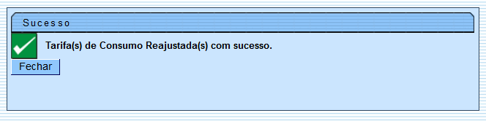

Preenchimento dos Campos
Campo | Preenchimento dos Campos
Descrição da Tarifa | Informe a descrição da tarifa.
Data de Vigência | Informe o período de vigência da tarifa, uma data válida no formato dd/mm/aaaa (dia, mês, ano), ou clique no botão , link Pesquisar Data - Calendário para selecionar as datas desejadas.

Funcionalidade dos Botões
Botão | Descrição da Funcionalidade
 | Ao clicar neste botão, o sistema permite selecionar uma data válida, no formato dd/mm/aaaa (dia, mês, ano), link Pesquisar Data - Calendário.
 | Ao clicar neste botão, o sistema limpa o conteúdo dos campos na tela.
 | Ao clicar neste botão, o sistema comanda a execução do filtro, com base nos parâmetros informados.
 | Ao clicar neste botão, o sistema reajusta o valor da tarifa cadastrada.
 | Ao clicar neste botão, o sistema remove das bases de dados o(s) item(ns) selecionado(s) no checkbox.
 | Ao clicar neste botão, o sistema retorna à tela de filtro.
 | Ao clicar neste botão, o sistema aplica os novos percentuais informados.
 | Este botão está desabilitado. A tela é apenas para consulta de dados.
 | Ao clicar neste botão, o sistema remove uma categoria.
 | Ao clicar neste botão, o sistema retorna à tela anterior.
 | Ao clicar neste botão, o sistema cancela a operação e retorna à tela principal.
 | Este botão está desabilitado. A tela é apenas para consulta de dados.
 | Ao clicar neste botão, o sistema fecha tela de popup.

Referências
UC1471 - Manter Tarifa Consumo PPP (Caso de Uso do Oracle)

Termos Principais
Faturamento
Clique aqui para retornar ao Menu Principal do GSAN

